2020年山东省枣庄市中考物理试题

1.如图所示的四种现象中，由光的反射形成的是

A. 透过树丛的光束

B. 雨后的彩虹

C. 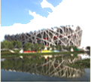水中的倒影

D. 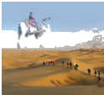海市蜃楼

2.固态、液态和气态是物质常见的三种状态，某物质通过放热、吸热在甲、乙、丙三种物态之间转化，如图所示，下列说法正确的是（　　）

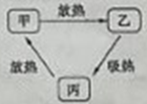

A. 甲为固态，由甲到乙是凝华过程 B. 乙为液态，由乙到丙是汽化过程

C. 丙为气态，由丙到甲是液化过程 D. 丙为液态，由乙到丙是熔化过程

3.只测一次，要求较准确的测出90cm3的酒精，请你在下列四种规格的量筒中，选出适当的量筒（　　）

A. 量程是100mL，分度值是1mL B. 量程是200mL，分度值是2mL

C. 量程是50mL，分度值是1mL D. 量程是50mL，分度值是2mL

4.在探究凸透镜成像规律的实验中，小欢同学将点燃的蜡烛放在凸透镜前某一位置时，恰好在凸透镜后30cm处的光屏上出现一个与蜡烛等大倒立的像：若将此蜡烛移至凸透镜前12cm处时，则（　　）

A. 光屏上出现倒立放大的实像

B. 光屏上出现倒立缩小的实像

C. 无论怎样移动光屏，光屏上均不会出现实像

D. 将光屏远离凸透镜方向移动一段距离，光屏上才会出现倒立放大的实像

5.俗话说“鸡蛋碰石头一自不量力”、从物理学角度看（　　）

A. 石头对鸡蛋的作用力更大

B. 鸡蛋对石头的作用力更大

C. 鸡蛋对石头没有作用力

D. 石头和鸡蛋之间同时有等大的相互作用力

6.如图所示，四个完全相同的条形磁体叠放在水平桌面上，甲，乙两图中桌面受到的压力分别为*F*甲、*F*乙。压强分别为*P*甲、*P*乙。关于它们的大小比较，下列说法正确的是（　　）

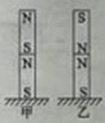

A. *F*甲=*F*乙　*P*甲=*P*乙 B. *F*甲>*F*乙　*P*甲>*P*乙

C. *F*甲<*F*乙　*P*甲<*P*乙 D. *F*甲>*F*乙　*P*甲=*P*乙

7.现代社会倡导文明出行，经过交通路口要遵守，“红灯停，绿灯行，黄灯等”的规则，某学习小组的4名同学观察十字路口的交通信号灯后，发现红灯，绿灯，黄灯可以独立工作，他们分别设计了如图所示的电路图，其中正确的是

A. 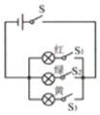 B. 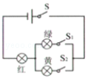

C. 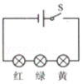 D. 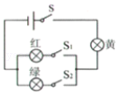

8.图是某家庭电路的一部分，下列说法正确的是

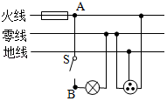

A. 电冰箱接入三孔插座后其外壳与零线相连

B. 断开开关S时，用试电笔接触*A*点氖管发光，接触*B*点时氖管不会发光

C. 保险丝烧断后可用铜丝代替

D. 闭合开关S时，电灯不亮，保险丝未烧断，可能是电灯短路

9.如图所示的四个实验，能反映发电机基本原理的是（　　）

A 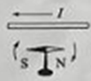 B. 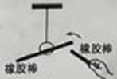 C. 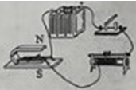 D. 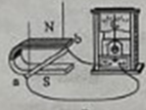

10.关于热机的效率，下列说法正确的是（　　）

A. 在做功同样多的情况下，热机的效率越高消耗的燃料越多

B. 一般情况下柴油机的效率比汽油机的高

C. 热机的效率越高说明做功越快

D. 热机损失的能量中，废气带走的能量较少，主要是由于机械摩擦损失的

11.一个木块放在粗糙程度相同的水平地面上，如果对木块施加的水平拉力为*F*，如图甲所示；*F*的大小与时间*t*的关系如图乙所示；木块的运动速度*v*与时间*t*的关系如图丙所示。以下说法正确的是（　　）

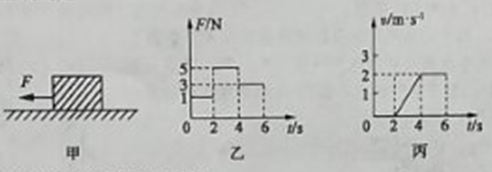

A. 当*t*=1s时，木块受到的摩擦力是0

B. 当*t*在2~4s内，木块做匀速直线运动，受到的摩擦力为5N

C. 当*t*在4~6s内，拉力*F*的功率为6W

D. 当*t*在2~6s内，木块的机械能保持不变

12.“北斗”导航系统是我国自行研制的通信系统，该系统在传递信息过程中主要依靠

A. 电磁波 B. 超声波 C. 次声波 D. 激光

13.能源和环境是人类生存的基本条件，下列叙述正确的是（　　）

A. 煤、石油和天然气都属于可再生能源

B. 电池在生产生活中应用广泛

C. 就地焚烧废弃塑料，减少“白色污染”

D. 禁止使用化石燃料，防止形成酸雨

**二、作图、实输与探究题：本题共4个小题，共18分。**

14.如图所示，利用一块平面镜使太阳光水平射入隧道内，请你通过作图画出平面镜，并在图中标出反射角的度数。

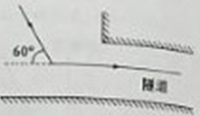

15.小强同学在探究声音的产生与传播时，做了下面的实验；

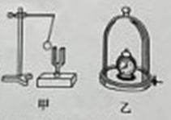

(1)如图甲所示，用悬挂着的乒乓球接触正在发声的音叉，可现察到乒乓球被弹开，这说明了______。

(2)如图乙所示，将正在响铃闹钟放在玻璃罩内，逐渐抽出其中的空气，将听到响铃的声音______，并由此推理可以得出______不能传声。

(3)将正在响铃的闹钟用塑料袋包好。放入水中，仍可以听到铃声，说明水可以______。

16.在探究“电流与电压、电阻关系“实验中，实验室老师给小莉和小明同学分别准备了以下器材：电源（电压恒为4.5 V）、电压表、电流表。滑动变阳器、开关。“5Ω、10Ω、15Ω”的定值电阻各一个，导线若干。

(1)根据如图所示的实物图在虚线框内画出对应的电路图（ ）；

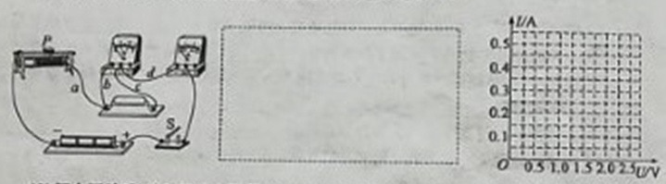

(2)闭合开关后，移动滑动变阻器的滑片，发现电流表有示数，电压表的示数始终为0，经检查后发现是电路中一根导线断路，则发生断路的导线是a、b、*c*、d中的______（填字母）；

(3)小莉同学在“探究电流与电压的关系”时，记录的电流表与电压表的示数如表一所示，请在坐标中描点画出*U*- *I*图像（ ），由此得出的实验结论是______；

表一

|  |  |  |
| --- | --- | --- |
| 实验次数 | 电压*U*/V | 电流*I*/A |
| 1 | 1.0 | 0.2 |
| 2 | 1.5 | 0.3 |
| 3 | 2.0 | 0.4 |
| 4 | 2.5 | 0.5 |

表二

|  |  |  |
| --- | --- | --- |
| 实验次数 | 电阻*R*/Ω | 电流*I*/A |
| 1 | 5 | 0.6 |
| 2 | 10 | 0.3 |
| 3 | 15 | 0.24 |

(4)小明同学在“探究电流与电阻的关系”时，测得的三组数据如表二所示。由于操作不当，导致表二中第______次实验的数据存在情误，出错的原因是______。小明及时纠正了错误，得出了正确的测量结果和实验结论。接着小明又计算出本次实验中滑动变阻器连入电路的阻值范围是______。

17.某实验小组在“测量物体运动的平均速度”实验中，让小球从斜面*A*点由静止开始滚下，频闪照相机记录了小球在相同时间内通过的路程，照片如图所示，

(1)依据照片可判断，小球做______（选填“加速”、“减速”或“匀速”）运动；

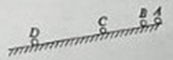

(2)如果频闪照相机每隔0.2s拍摄一次，并测得*s*AB=5cm，*s*BC=15 cm，则小球在*BC*段的平均速度为______m/s，小球在*AC*段的平均速度为______m/s；

(3)如图所示，能说明小球在斜面上运动情况的图像是______；

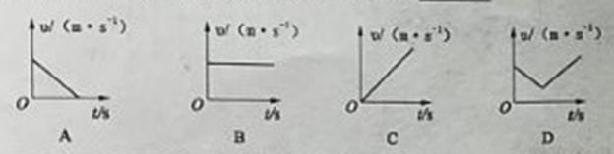

(4)小球在*AD*段运动过程中，经过时间*t*AD中点时的速度为*v*1，经过路程*s*AD中点时的速度为*v*2，则*v*1______*v*2（选填“>”、“<”或“= ”）。

**三、计算题：本题包括2个小题，共14分。解答时应写出必要的文字说明、公式和重要的运算步骤，只写出最后答案的不得分。**

18.如图甲是我国自主研制的全球最大的水陆两栖飞机，它能在陆地上起飞降落，又能在水面上起飞降落，是一艘会飞的“船”。两栖飞机空载质量为4.15×104kg。如图乙是我国最新自主研制的“海斗号”无人潜水器，最大下潜深度可达10970m。（取海水的密度为1.0×103kg/m3，*g*取10N/kg）

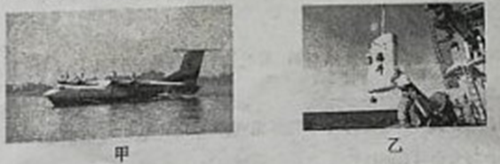

求：(1)两栖飞机空载时在水面上排开海水的体积为多少？

(2)当“海斗号”无人潜水器下潜到10000m深度时，受到的海水压强为多少？

(3)“海斗号”无人潜水器的质量为1000kg，平均密度为5.0×103kg/m3，现用钢绳连着两栖飞机和潜水器，将潜水器缓慢放入海水中浸没并匀速下降，此时钢绳对潜水器的拉力是多大？

19.某物理兴趣小组的同学们设计了如甲图所示的电路，其中电源电压不变，灯泡L标有“12V 6W”，滑动变阻器*R*的规格为“20Ω　1A”。如图乙是定值电阻*R*0和灯泡L的电压与电流的关系图象。当断开开关S1、闭合开关S和S2，并将滑动变阻器的滑片P位于*R*最右端时，灯泡L的实际功率为1.6W。

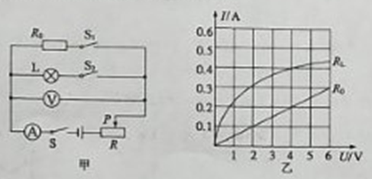

求：(1)*R*0的阻值；

(2)灯泡正常发光10min，电流通过灯泡所做功；

(3)电源电压；

(4)电路消耗的最大电功率。